可自动换样的高纯锗γ能谱仪

产品介绍
可自动换样的高纯锗γ能谱仪是基于中智核安研制的国产品牌的GammaLIN型高纯锗伽马谱仪的整体解决方案。包括：高纯锗探测器、制冷装置、数字化多道谱仪、低本底铅室、伽玛能谱获取与分析软件、无源效率刻度软件、自动换样装置等组成。
高纯锗探测器可选配不同效率的P型同轴、宽能型、平面型、井型等探测器。
制冷装置可选配液氮杜瓦罐、液氮回凝制冷机或者电制冷机。
数字化多道谱仪可选配16k、32k、64k数字化多道。
可选配基于激光三维扫描建模的放射性样品非破坏性无源效率刻度软件。
铅室可选配超低本底铅室和反宇宙射线铅室，对于探测效率50%的宽能高纯锗探测器，配置超低本底铅室本底可小于1CPS，配置反宇宙射线铅室，可在原来本底的基础上降低0.5CPS。

功能
- 具有各种规则、非规则样品γ放射性核素活度测量功能。
- 支持4种效率刻度方法，包括基于标准源的效率刻度、基于标准源修正的效率刻度、基于CAD建模的无源效率刻度、基于三维激光扫描建模的无源效率刻度，在此基础上实现任意形状体源、面源样品效率刻度因子计算。
- 具有含重峰解析的复杂能谱全自动定量分析功能；
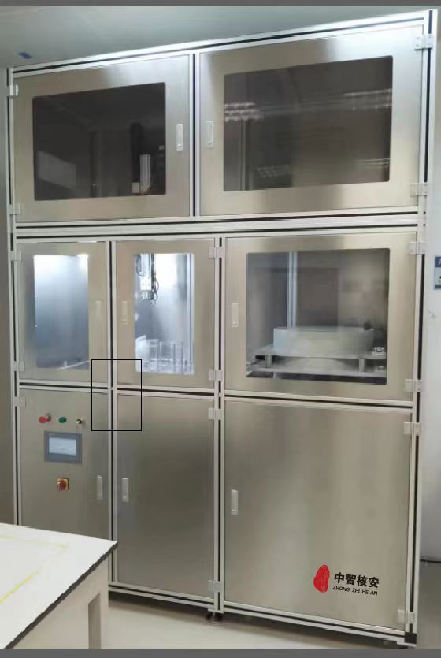
图 1 含自动换样装置的高纯锗γ谱仪整体解决方案

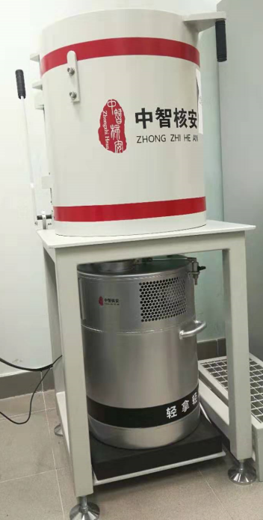 | 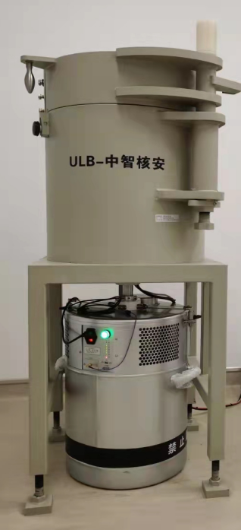
图 2 GammaLIN液氮回凝制冷高纯锗γ谱仪
左：配置低本底铅室（典型本底1.8CPS）；右：配置超低本底铅室（典型本底1.0CPS ）

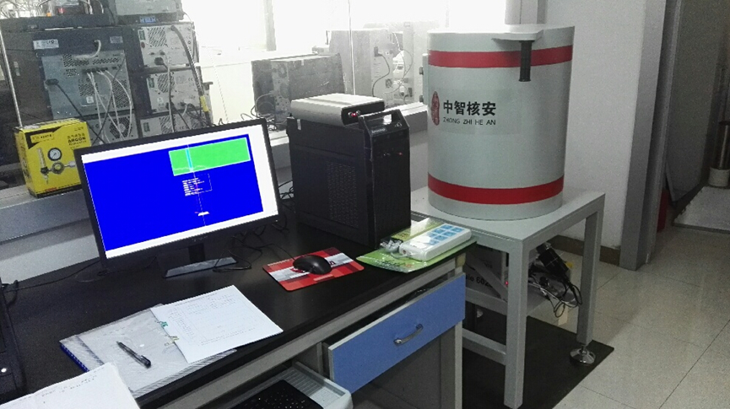
图 3 GammaLIN电制冷高纯锗谱仪

产品技术指标

（1）高纯锗探测器
可选配P型同轴探测器、P型宽能型同轴探测器、井型探测器、平板型探测器等。对于p型和宽能型高纯锗探测器，探测效率从10%到175%可选。对于井型和平板型探测器，探测效率从15%到60%可选。
常用P型60%效率高纯锗探头性能指标：
- 能量响应范围：优于40keV～10MeV；
- 探测效率：≥60%；
- 能量分辨率：
- 对 122 keV峰（Co-57）：＜0.95keV；
- 对1.332 MeV峰（Co-60）：＜1.9keV；
- 峰康比：≥68:1；
- 峰形：
- FW0.1M/FWHM ≤ 2.00
- FW0.02M/FWHM ≤ 2.80
- 冷指与封装：配套冷指, 低本底铝合金整体探头封装。

（2）GammaSpectrum-1数字化多道
- 电子学类型：一体化数字电子学；
- 最大数据通过率：≥100kcps；
- 粗调增益：1，2，4，8，16、32或64可选；
- 细调增益：0.25~1可调；
- 最大道址：32768（32k），支持2048（2k）、4096（4k）、8192（8k）、16384（16k）、32768（32k）可选；
- 成形时间常数：上升时间从0.8μs至23μs可调，每步0.2μs；平顶时间从0.3至2.4μs，每步0.1μs，由计算机选择（在自动最优化功能下自动调整）；
- 线性：积分非线性≤0.025%；微分非线性≤1%；
- 温度系数：增益＜35ppm/ºC；零点＜3ppm/ ºC；
- 具有数字化稳谱、低频噪声抑制、自动最优化、自动极零、谱数据断电保存、零死时间校正和虚拟示波器等功能；
- 具有全数字化自动高压加载，高压设置范围500~5000V；
- 工作温度：-20℃~50℃。
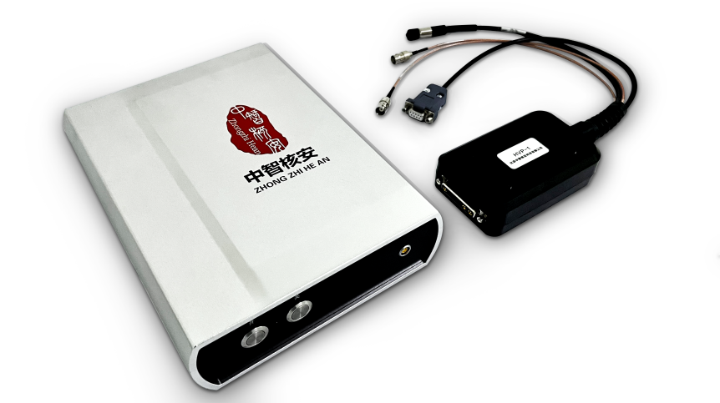
图 4 数字化多道

（3）GammaSharp谱仪控制与能谱分析软件
GammaSharpγ能谱分析软件集成硬件控制、能谱获取、数据分析、报告生成和质量控制于一体，以全自动分析为导航，在选择性精密交互分析的基础上输出分析结果，具有以下主要功能：
- 分析用核素库：来自ENSF（Evaluated nuclear structure data file），有3000多种放射性同位素的谱线系，用户在使用过程中可以实时查询谱线信息。
- 内置可编辑核素库：软件包含核素库与相应的伽马射线能量数据, 用户可在此基础上进一步编辑并生成自定义子库，软件核素库支持对核素名称、质量、能量的查询，支持对母子核的编辑；
- 语言：中、英文谱获取与分析软件，支持语言定制；
- 系统的参数设置与硬件控制，包括增益细调、启动数字化稳谱、调节高压、显示实时间/活时间和脉冲宽度、设置上下甄别阈等；
- 能谱获取与显示：具有多路谱图同步获取功能；全自动定量解析，可对奇变峰形进行交互分析，可定量解析重峰，最大可解析20重峰；
- 谱分析与活度计算：多种寻峰方法与峰面积计算方法、多种本底算法、多种校正功能；集成运动控制、谱仪控制、能谱获取、自动寻峰、自动能量刻度、自动效率刻度、核素识别、重叠峰解谱、符合相加校正、峰面积计算、本底扣除、加权平均活度计算、最小探测活度计算、自动γ核素分析报告、自动多次测量、延时测量、核数据库、报告生成和质量控制等功能，以上功能，可手动实现，也可以设置全自动实现；
- 谱分析校正功能：母子核衰变校正；样品收集与谱获取期间的衰变校正；
- 运动控制：可实现铅室开合、样品抓取、放置等的运动控制；
- 条形码读取控制与数据获取功能；
- 能量刻度：通过单峰拟合定位峰位，用户根据预先的知识确定峰位对应的能量，软件提供核素峰信息实时查询功能，具有全自动能量刻度功能；
- 效率刻度：软件提供三种功能，一是调用基于标准源实验测量得到的效率刻度曲线，二是采用无源效率刻度软件（CAD建模或者三维激光扫描建模）的计算结果，三是采用基于标准源效率刻度因子修正的结果；
- 软件具有精确的级联符合相加校正功能；
- 活度计算：对于同一核素的不同的γ峰，同时考虑分支比、效率刻度因子，通过加权平均计算活度。在活度计算过程中同时考虑测量过程的核素衰减和死时间校正等；
- 最小可探测限计算：内置Currie MDA，KTA MDA，PISO MDA，Critical level等分析方法供选择；
- 能设置测量结果报警阈值；
- 能与自动进样器或其软件联用，实现自动连续无人值守测量；
- 不确定度分析：综合计算探测效率不确定度、计数率不确定度给出能谱测量结果的不确定度；
- 报告输出：以TXT、PDF、HTML和XML等格式输出报告，可定制报告输出格式。
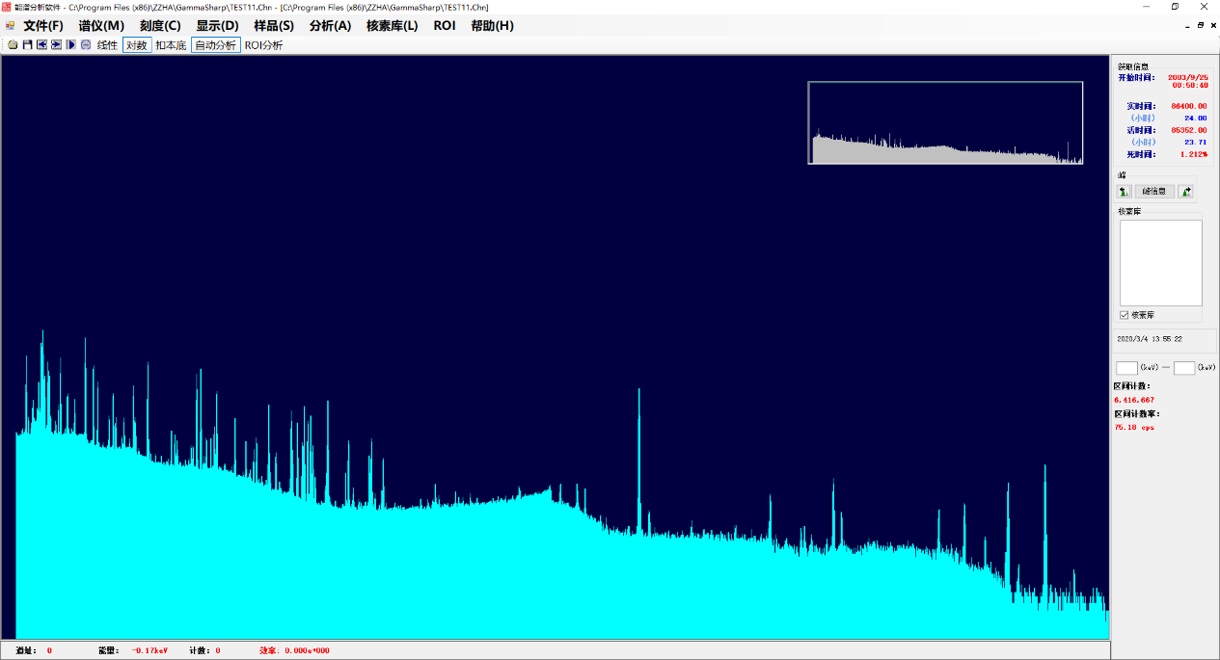
图 5 GammaSharp能谱分析软件主界面

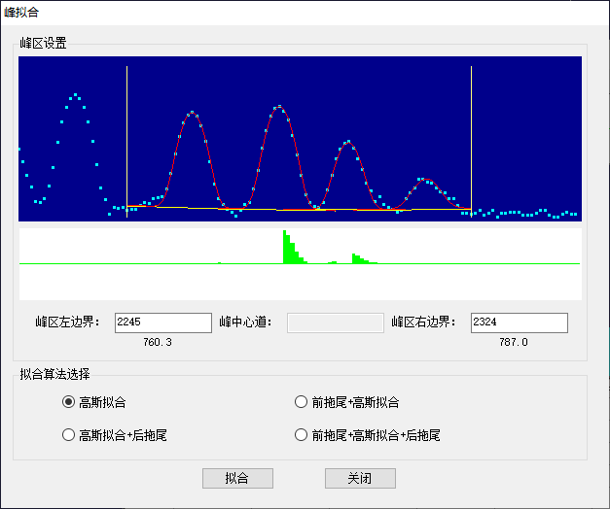
图 6 GammaSharp能谱分析软件交互分析界面

（4）Gammacalib无源效率刻度软件
- 采用功能强大的CAD软件建模，实现对任意组合几何形状的体源的三维可视化快速建模，包括但不限于点源、柱体状、体源、平面源、马林杯、以及三通管、螺帽、螺栓等，由软件计算其效率刻度曲线；
- 计算能量范围3keV到10MeV；
- 计算误差：在45keV到80 keV一般不大于10%，80keV到10MeV不大于5%；
- 效率刻度曲线计算时间：对于形状对称的体源（如环境样品源），计算时间小于20秒。对于形状非对称的体源，计算时间一般少于10分钟；
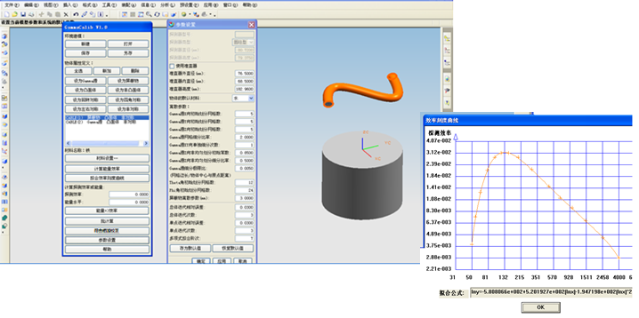
图 7 无源效率刻度软件Gammacalib的典型界面

（5）低本底铅室
为压杆式顶部平移设计的一体式铅屏蔽室，对于40%探测效率高纯锗探测器，50keV到3MeV的积分本底计数率可3CPS。
为用户定制超低本底铅室，对于50%探测效率高纯锗探测器，50keV到2MeV的积分本底计数率不大于1CPS。
为用户定制反宇宙射线铅室，可在原来本底基础上降低0.5CPS。

（6）制冷装置
可选配杜瓦罐液氮制冷、电制冷或者液氮回凝制冷装置。

基于激光三维扫描的无源效率刻度软件
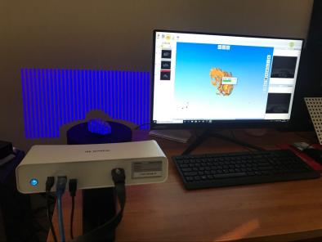 | 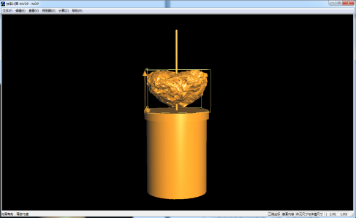 | 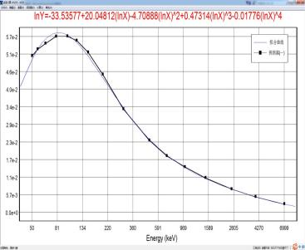
图 8 基于三维激光扫描的无源效率刻度软件

- 对任意形状、材质体源，通过三维激光扫描建模；
- 计算扫描模型表面源的效率刻度因子；
- 计算扫描模型体源的效率刻度因子；
- 计算能量范围：3KeV到10MeV；
- 误差：小于10%。

（8）自动换样装置
配套自动换样装置。

